管理体系审核记录表
过程与活动、  抽样计划 | 涉及  条款 | 受审核部门：管理层： 主管领导：赵建国， 陪同人员：谭昌文 | 判定
 |  | 审核员：余家龙、 审核时间：2020.12.16
 |  | 审核条款：
组织及其环境;  相关方需求与期望;  确定体系范围;  体系及其过程;  总要求 | E:4.1;4.2;4.3;4.4 | 公司在管理手册和程序文件《风险和机遇应对措施控制程序》中，确定了对公司有利的内外部环境因素，对公司不利的内、外部因素有：市场竞争非常激烈，国家和政府对企业环保要求提高等。  公司通过业内展会、同行交流、座谈会、每周工作例会、QQ、微信等进行内外部沟通，并定期进行评审，形成会议记录。  公司确定的相关方有员工、业主、政府机构、审核机构、供方等。  理解员工诉求的形式为谈心、茶话会等；理解政府机构等相关方的形式主要为电话沟通、上门拜访等；  员工关注的主要问题有工资、待遇、晋升机制、福利等，供方关注的主要问题是长期合作、互利共赢以及货物回款时间等。  对相关方的要求的监视和评审的方法多样，通过QQ和微信等现代通讯手段是常用的便捷而又高效主要方法。  公司环境管理体系的范围：  EMS:雪花啤酒的生产及其所涉及的相关环境管理活动。  组织依据标准的要求建立、实施、维护管理体系，符合标准要求。  公司通过请咨询专家到公司来宣传、培训、结合原已经形成的质量体系文件，修订整合建立了环境和职业健康安全管理一体化的管理体系，以GB/T19001-2016标准为主线，以“过程方法”为基础，融入了GB/T24001-2016及ISO45001:2018标准要求，并明确了过程顺序和相互作用以及过程有效运作和控制所需的准则和方法。制定有《风险和机遇应对措施控制程序》，确定产生非预期的输出或过程失效对产品和顾客满意带来的风险，以及应对措施。组织制定管理评审控制程序，定期进行评审，必要时变更过程，以确保过程持续产生公司期望的结果。 | 符合
领导作用与承诺 | E5.1 | 总经理：郑克寿；管代：谭昌文  通过与总经理交流：总经理从以下活动方式对公司建立、实施环境和职业健康安全管理体系并持续改进其有效性所做出的承诺提供证据：  1、公司以会议、培训等形式对员工进行满足顾客要求和适用法律法规要求重要性的教育，使全体员工意识到满足上述要求是公司适应市场经济，树立良好形象，提高经济效益至关重要的管理行为；  2、制定和发布公司自身管理方针；  3、确保管理目标的制定、分解落实到相关职能和部门，并激励员工为实现目标而努力；  4、定期进行管理评审，以评价管理方针、管理目标的适宜性及实现情况，同时评价管理体系的适宜性、充分性和有效性。  5、为确保建立、运行和持续改进管理体系所需的一切资源得到满足，公司提供了信息、技术、人力、设备、环境和资金等必要资源。 | 符合
方针 | E5.2 | 质量、环境和职业健康安全管理方针：  “以人为本 关爱生命 保护环境 珍惜资源 和谐发展”。  其内涵包含了：  公司严格按照国家有关的产品质量标准和客户要求执行，以优良的品质获得客户的满意和忠诚；  保护环境是优秀企业的品质，公司致力于节能减排降耗，在保护环境的前提下，降低损耗、减少成本、提升效益，提高员工的环保意识、体现企业的社会责任；  员工是企业的重要资源，关爱员工是企业义不容辞的义务；  公司只有在经营上坚持诚信守法、强化安全、环保义务和责任，企业才能持续发展。  公司管理方针所体现的几个方面的内涵做出了诠释，方针与公司的总体经营理念相适应、协调，符合企业目前现状，体现了让客户满意、保证质量符合性、预防污染、安全健康、遵纪守法、持续改进的承诺。  EO管理方针在手册上进行了确定和发布，并通过文件发放的形式发放至各部门、给员工进行了宣传培训。  EO方针对外进行了发布。  手册对方针的内涵进行了阐述，为目标制定及评审提供了框架，每年至少一次,在管理评审会议上讨论其适宜性和改进机会。  企业的EO方针的内容和管理基本符合标准和法规要求。 | 符合
组织的角色、职责和权限；  资源、角色、职责、责任与权限 | E5.3 | 查《管理手册》包括了企业组织机构图、职能分配表。公司编制了《岗位任职要求》对总经理、管理者代表、各部门的岗位职责和权限进行了规定，内容全面合理。各部门、岗位之间通过会议、文件传阅、培训等方式相互了解职责与权限。 | 符合
应对风险和机遇的措施； | E6.1.1 | 提供有《环境因素识别、评价和更新控制程序》内容包括危险源环境因素的识别、确认、汇总、评价和重要环境因素的确定、登记、清单发放及更新控制。  公司重要环境因素有以七项：  1）潜在火灾；2）噪声的排放；3）废水的排放；4）固废的排放；5）粉尘的排放；6）能源消耗（水、电、蒸汽）；7）氨气泄漏。  抽查固废的排放重要环境因素的方法措施：  1）固废收集集中处置；  2）购买有盖垃圾箱/桶，分类贮存固废，集中送至有资质回收公司回收。  3）生产固废酒糟、酵母回收罐变卖处理，玻渣、废纸箱等暂存库房变卖处理，污泥、硅藻土存放站存库和危险废物均由有资质公司回收。  抽查噪声排放重要环境因素的方法措施：  - 工程合理布局，选取低噪声设备；  2）定期调试设备，针对重点产噪部位采取厂房隔声、基座减振、距离衰减等措 施控制噪声污染。  应对风险和机遇的措施应与其对于产品和服务符合性的潜在影响相适应。 | 符合
措施的策划 | E6.1.4 | 组织管理层策划关于开展环境管理体系中所采取措施，以便管理环境、环境因素、合规性义务等等。通过合规性评价、目标考核、运行方案、管理评审、内外部沟通等方式以保证管理体系达到预期结果。具体见各部门审核记录。 | 符合
目标及其实现的策划 | E6.2 | 环境目标： 考核情况（2020年1月-11月）  1、粉尘排放达标； 符合标准  2、废水排放达标； 符合标准  3、噪声排放达标； 符合标准  4、固体废弃物合理处置； 100%  5、全年无火灾、爆炸事故。 暂无火灾、爆炸事故发生  查《目标考核表》2020年1月-2020年11月对目标进行考核，目标完成情况：  均达到目标，并将指标进行了分解。 | 符合
资源 | E7.1 | 询问总经理，企业为了实施质量、环境和职业健康安全管理体系，并持续改进其有效性、增强顾客满意度和体系正常运行提供了充足的资金及必要的资源，为提高员工质量意识组织了的培训，目前的资源基本满足策划需要。  总经理对资源的配备比较重视，人力资源、设备和工作环境等可满足雪花啤酒的生产需要。 | 符合
沟通 | E7.4 | 公司和部门负责人清楚公司及各部门与QES相关的内部沟通和外部信息交流的项目、内容等。如：公布、公开质量方针和质量目标、与客户、外部供方等相关产品和服务的沟通等。  --主要的事项内、外沟通均事先做出策划或规定，内容包括：沟通事项、沟通的职责、沟通对象、沟通内容、沟通时机、沟通方式等等。  --通常的沟通方式包括但不限于：会议、文件、改善提案、通告、内部联络书、内部电脑网络、培训、拜访、交谈、提交报告等。  --现场查看记录并口头交流确认：公司及行政部负责的相关内、外沟通效果基本满足要求。 | 符合
◆组织是否策划实施了文件化信息管理？  ◆组织环境、职业健康安全管理体系包括哪些文件化信息？  ◆是否满足标准的要求和确保环境、职业健康安全管理体系有效性的需要？ | E:7.5  7.5.1 | ◆组织在《管理手册》、《文件与记录管理程序》中，明确了文件化信息的管理规则。组织根据本公司的规模、活动类型、过程、产品和服务的不同，建立、实施、保持并改进了构成EMS的文件化信息。  ◆组织策划的EMS文件包括：  一级文件，环境、职业健康安全管理手册；  二级文件，程序文件；  三级文件，操作规程、管理规定或制度；  四级文件，记录；  外来文件：即外部提供的文件,包括法律法规、其它要求、标准等，通常属于第三级文件，并得到及时识别和分发控制。  ◆查组织的 “受控文件清单”，列有组织一、二、三阶文件，有文件名称/编号/版本号等。  查组织的记录清单，共有73项职业健康安全管理和环境记录。  以上文件涵盖了GB/T 24001-2016标准要求的以及确定的为确保环境管理体系有效性的文件，符合标准的要求。 | 符合
监测、分析和评价总则； | E9.1.1 | 公司对需要监视和测量的对象的确定，监视、测量、分析和评价方法的选择，实施监视和测量的时机、实施分析和评价的时机界定，EMS的绩效和有效性的评价方法的采用及有关监视和测量记录的保留等要求予以较清楚的策划和确定，详见相关程序文件及监视、测量、分析和评价的实施计划。  如：（1）《内部审核控制程序》  （2）《管理评审控制程序》  （3）《应急准备和响应控制程序》  （4）《合规性评价管理程序》 | 符合
内部审核 | E9.2 | 公司制定《内部审核控制程序》，对内部审核方案策划规定：  1.频次：内审每年进行一次，两次内部审核的时间间隔不超过12个月。  2.方法：按部门/过程审核。  3.职责：体系负责人组织内部审核活动。  4.策划要求：范围、准则、工作分配等。  5.报告：体系负责人在内部审核结束及纠正措施完成后应向总经理报告审核结果。  6.提供了《2020年内部审核实施计划》（按质量、环境和职业健康安全三体系策划内审），计划内容有：目的、范围、审核准则、审核时间2020年9月10日（去年审核时间2019年9月15日，时间间隔未超过12个月，策划符合要求）。  编制：邓燕，审批：郑克寿，日期：2020.9.5  查阅2020年度内部审核有关记录  - 提供了审核组名单：谭昌文（组长），杨斌（组员）；审核范围：公司领导层、各部门。查全条款覆盖。  2.审核准则：GB/T 24001-2016idtISO 14001:2015标准、ISO45001:2018标准、公司管理体系文件、适用的法律法规、产品标准等。  3.提供了《内审首次会议签到表》，参加人有各部门负责人等。  4.提供了《内审检查表》，经查阅对照，受审核部门涉及条款与公司管理体系职责分配相一致。  抽：酿造部：  Q：5.3；6.2；7.1.3；7.1.4；7.1.5；8.1；8.5；8.6；8.7；10.2.  E/S:5.3；6.1.2；6.2；8.1,审核记录基本满足要求。  5.提供了《内审不合格报告》  查本次内审共发现不合格项1个，属一般不符合。涉及运营部E8.2/S8.2条款 运营部办公区域检查发现一灭火器已失效，对于涉及不符合项的部门，进行了原因分析并制定纠正措施计划，经过审核组验证，纠正措施有效。  6.提供《审核报告》审核报告中包括审核目的、审核范围、审核依据、审核内容摘要、审核结论等内容，对审核过程进行了综述，对公司管理体系的符合性进行了评价，针对不足部门提出了建议改进即：对于所有审核中发现的不合格，部门应分析不合格原因，提出纠正和纠正措施计划，组织相关部门人员进行质量管理体系标准条款学习，进行不符合项整改，要求在9月15日以前整改完毕，由行政部组织相关内审员对整改后的情况进行跟踪验证，确认纠正及纠正措施有效，体系的建立、运行符合质量管理体系要求。  审核结论：基本符合计划安排和标准的要求，并得到了较有效实施和保持，仍需进一步改进。  审核组长：谭昌文、批准：郑克寿  提供了内审员培训记录，审核员没有审核自己部门工作，具有独立性。 | 符合
管理评审 | E9.3 | 查，公司管理手册，规定了管理评审的要求：管理评审的主持人、时间频率、管理评审的输入、输出等。公司制定了“管理评审程序”,规定每年至少进行一次管理评审，每次时间间隔不超过12个月  时间：2020年9月25日（去年管理评审时间2019年10月5日，时间间隔未超过12个月，策划符合标准要求）。  主持人：郑克寿总经理  参加人员：体系涉及到的各部门所有有人员  评审输入内容：  - 体系贯彻工作进展情况。  - 环境及职业健康方针的评审，  - 体系策划情况的评审（包括法律法规、目标指标）；  - 预防措施和纠正措施的状况。  - 实施与运行情况的评审（包括资源提供、文件控制）；  - 体系绩效测量和监视（包括目标达成情况、内审审核）；  - 相关法规关注.  管理评审结论：  - 公司的管理体系是基本适宜、充分和有效的，符合法律法规，能够贯彻公司管理方针，实现管理目标、指标和管理方案。  - 公司制定的管理方针、目标、指标和管理方案是适宜的，能够有效的控制产品质量、重要环境因素和重大危险源。  - 公司的组织机构、人力资源基本能适合目前公司运作的需要，暂时无需有此方面的增加。  - 管理体系文件能够满足公司目前要求，暂时不需要修订。  改进的建议：销售系统应当加强销售技巧和服务意识的加强并展开培训，由行政部负责，2021年2月底完成。 | 符合
措施改进总则、  持续改进/事件、不符合和纠正 | E10.1;10.3； | 公司制定系列程序文件《管理评审控制程序》、《不符合、纠正措施和预防措施控制程序》及《内部审核控制程序》等，对持续改进的过程予以规定，以实现环境管理体系及产品符合性的持续改进。持续改进的过程包含持续改进的提出、立项、不合格的原因的分析、纠正措施的确定、跟踪和评价及负责部门和人员职责等。  公司通过方针、目标的达成分析、内部审核结果、数据资料统计分析、纠正和预防措施和管理评审等方式，以推动环境和职业健康安全管理体系的持续改进。  公司主要按策划的管理手册、程序文件等实施运行，主要采用内审、管理评审、数据分析、纠正和预防措施、方针和目标等来实现对环境管理体系的改进，另外主要通过日常工作中发现的问题及时予以调整解决来实现。 | 符合

说明：不符合标注N

管理体系审核记录表
过程与活动、  抽样计划 | 涉及  条款 | 受审核部门：管理层： 主管领导：赵建国， 陪同人员：谭昌文 | 判定
 |  | 审核员：杨珍全、 审核时间：2020.12.16
 |  | 审核条款：
组织及其环境;  相关方需求与期望;  确定体系范围;  体系及其过程;  总要求 | S:4.1;4.2;4.3;4.4 | 公司在管理手册和程序文件《风险和机遇应对措施控制程序》中，确定了对公司有利的内外部环境因素，对公司不利的内、外部因素有：市场竞争非常激烈，国家和政府对企业环保要求提高等。  公司通过业内展会、同行交流、座谈会、每周工作例会、QQ、微信等进行内外部沟通，并定期进行评审，形成会议记录。  公司确定的相关方有员工、业主、政府机构、审核机构、供方等。  理解员工诉求的形式为谈心、茶话会等；理解政府机构等相关方的形式主要为电话沟通、上门拜访等；  员工关注的主要问题有工资、待遇、晋升机制、福利等，供方关注的主要问题是长期合作、互利共赢以及货物回款时间等。  对相关方的要求的监视和评审的方法多样，通过QQ和微信等现代通讯手段是常用的便捷而又高效主要方法。  公司职业健康安全管理体系的范围：  OHSMS:雪花啤酒的生产及其所涉及的相关职业健康安全管理活动。  组织依据标准的要求建立、实施、维护管理体系，符合标准要求。  公司通过请咨询专家到公司来宣传、培训、结合原已经形成的质量体系文件，修订整合建立了环境和职业健康安全管理一体化的管理体系，以GB/T19001-2016标准为主线，以“过程方法”为基础，融入了GB/T24001-2016及ISO45001:2018标准要求，并明确了过程顺序和相互作用以及过程有效运作和控制所需的准则和方法。制定有《风险和机遇应对措施控制程序》，确定产生非预期的输出或过程失效对产品和顾客满意带来的风险，以及应对措施。组织制定管理评审控制程序，定期进行评审，必要时变更过程，以确保过程持续产生公司期望的结果。 | 符合
领导作用与承诺 | S5.1 | 总经理：郑克寿；管代：谭昌文  通过与总经理交流：总经理从以下活动方式对公司建立、实施环境和职业健康安全管理体系并持续改进其有效性所做出的承诺提供证据：  1、公司以会议、培训等形式对员工进行满足顾客要求和适用法律法规要求重要性的教育，使全体员工意识到满足上述要求是公司适应市场经济，树立良好形象，提高经济效益至关重要的管理行为；  2、制定和发布公司自身管理方针；  3、确保管理目标的制定、分解落实到相关职能和部门，并激励员工为实现目标而努力；  4、定期进行管理评审，以评价管理方针、管理目标的适宜性及实现情况，同时评价管理体系的适宜性、充分性和有效性。  5、为确保建立、运行和持续改进管理体系所需的一切资源得到满足，公司提供了信息、技术、人力、设备、环境和资金等必要资源。 | 符合
方针 | S5.2 | 质量、环境和职业健康安全管理方针：  “以人为本 关爱生命 保护环境 珍惜资源 和谐发展”。  其内涵包含了：  公司严格按照国家有关的产品质量标准和客户要求执行，以优良的品质获得客户的满意和忠诚；  保护环境是优秀企业的品质，公司致力于节能减排降耗，在保护环境的前提下，降低损耗、减少成本、提升效益，提高员工的环保意识、体现企业的社会责任；  员工是企业的重要资源，关爱员工是企业义不容辞的义务；  公司只有在经营上坚持诚信守法、强化安全、环保义务和责任，企业才能持续发展。  公司管理方针所体现的几个方面的内涵做出了诠释，方针与公司的总体经营理念相适应、协调，符合企业目前现状，体现了让客户满意、保证质量符合性、预防污染、安全健康、遵纪守法、持续改进的承诺。  EO管理方针在手册上进行了确定和发布，并通过文件发放的形式发放至各部门、给员工进行了宣传培训。  EO方针对外进行了发布。  手册对方针的内涵进行了阐述，为目标制定及评审提供了框架，每年至少一次,在管理评审会议上讨论其适宜性和改进机会。  企业的EO方针的内容和管理基本符合标准和法规要求。 | 符合
组织的角色、职责和权限；  资源、角色、职责、责任与权限 | S5.3 | 查《管理手册》包括了企业组织机构图、职能分配表。公司编制了《岗位任职要求》对总经理、管理者代表、各部门的岗位职责和权限进行了规定，内容全面合理。各部门、岗位之间通过会议、文件传阅、培训等方式相互了解职责与权限。 | 符合
员工参与和协商 | S5.4 | --《信息交流和沟通协商控制程序》规定了公司内外信息交流、协商的对象、方式、记录等。  公司员工参与协商，员工提出参与安全知识的学习和培训，需要发放劳保用品。  查见内部交流主要通过直接面谈、会议、文件、培训方式，外部交流主要通过电话、信函方式。  查见：公司内部会议记录表，沟通信息包括：  告知员工：职业健康安全事务代表是王晓娟；  告知员工：职业健康安全管理体系建立的依据、标准和意义  告知相关方：公司出具了《环境和职业健康安全相关方告知书》，告知书涉及公司管理方针及在生产活动、服务过程中的相关承诺。  组织员工学习：与安全健康管理有关的法律法规，包括《劳动合同法》、《安全服务法》、《职业病防治法》等关于员工权益、保险等内容；  与职业健康安全事务代表王晓娟交谈，其清楚自己的职责：负责向管理层反映职工职业健康安全管理方面的要求，对事件的调查、处理，职工劳动防护的改善事宜进行协商交流；参与职业安全健康方针、目标、指标、管理方案的制定工作，提出合理化建议。  询问职业健康安全事务代表王晓娟，了解到暂未发生员工与企业的劳动纠纷、工伤、员工投诉、员工权益争执等情况。 | 符合
应对风险和机遇的措施； | S6.1 | 提供有《危险源识别与风险评价控制程序》，内容包括危险源的识别、确认、汇总、评价和不可接受风险的确定、登记、清单发放及更新控制。  公司不可接收风险有以下七项：  1）火灾；2）爆炸（氨气、压力容器等）；3）触电；4）意外伤害（高坠、烫伤、冻伤、酸碱腐蚀、爆瓶等伤害）；5）中毒；6）噪声；7）职业病（噪声、粉尘等）。  抽查火灾重要危险源的方法控制措施：  - 安全、消防、救援知识培训、学习；  - 严禁购买和使用三无产品；  - 加强日常健全用电检查和电器设备维保定；  - 每年至少进行一次消防演习；  - 制定《安全用电管理规定》；  - 配置充分的消防器材；  - 现场增加安全、防火标识。  抽查意外伤害（高坠、烫伤、冻伤、酸碱腐蚀、爆瓶等伤害）重要危险源的方法控制措施：  - 定期进行安全意识培训；  2）制定作业指导书及管理制度；  3）劳保用品正确佩戴；  4）设施设备使用培训；  5）意外发生的应急措施演练。  应对风险和机遇的措施应与其对于产品和服务符合性的潜在影响相适应。 | 符合
措施的策划 | S6.1.4 | 组织管理层策划关于开展环境管理体系中所采取措施，以便管理环境、环境因素、合规性义务等等。通过合规性评价、目标考核、运行方案、管理评审、内外部沟通等方式以保证管理体系达到预期结果。具体见各部门审核记录。 | 符合
目标及其实现的策划 | S6.2 | 职业健康安全目标： 考核情况（2020年1月-11月）  1、死亡、重伤事故为0； 未发生死亡、重伤事故  2、员工无职业病发生； 无职业病例发生  3、全年无火灾、爆炸事故。 暂无火灾、爆炸事故发生  查《目标考核表》2020年1月-2020年11月对目标进行考核，目标完成情况：  均达到目标，并将指标进行了分解。 | 符合
资源 | S7.1 | 询问总经理，企业为了实施质量、环境和职业健康安全管理体系，并持续改进其有效性、增强顾客满意度和体系正常运行提供了充足的资金及必要的资源，为提高员工质量意识组织了的培训，目前的资源基本满足策划需要。  总经理对资源的配备比较重视，人力资源、设备和工作环境等可满足雪花啤酒的生产需要。 | 符合
沟通 | S7.4 | 公司和部门负责人清楚公司及各部门与QES相关的内部沟通和外部信息交流的项目、内容等。如：公布、公开质量方针和质量目标、与客户、外部供方等相关产品和服务的沟通等。  --主要的事项内、外沟通均事先做出策划或规定，内容包括：沟通事项、沟通的职责、沟通对象、沟通内容、沟通时机、沟通方式等等。  --通常的沟通方式包括但不限于：会议、文件、改善提案、通告、内部联络书、内部电脑网络、培训、拜访、交谈、提交报告等。  --现场查看记录并口头交流确认：公司及行政部负责的相关内、外沟通效果基本满足要求。 | 符合
◆组织是否策划实施了文件化信息管理？  ◆组织环境、职业健康安全管理体系包括哪些文件化信息？  ◆是否满足标准的要求和确保环境、职业健康安全管理体系有效性的需要？ | S:7.5  7.5.1 | ◆组织在《管理手册》、《文件与记录管理程序》中，明确了文件化信息的管理规则。组织根据本公司的规模、活动类型、过程、产品和服务的不同，建立、实施、保持并改进了构成OHSMS的文件化信息。  ◆组织策划的OHSMS文件包括：  一级文件，环境、职业健康安全管理手册；  二级文件，程序文件；  三级文件，操作规程、管理规定或制度；  四级文件；记录；  外来文件：即外部提供的文件,包括法律法规、其它要求、标准等，通常属于第三级文件，并得到及时识别和分发控制。  ◆查组织的 “受控文件清单”，列有组织一、二、三阶文件，有文件名称/编号/版本号等。  查组织的记录清单，共有73项职业健康安全管理和环境记录。  以上文件涵盖了ISO45001:2018 标准要求的以及确定的为确保职业健康安全管理体系有效性的文件，符合标准的要求。 | 符合
监测、分析和评价总则； | S9.1.1 | 公司对需要监视和测量的对象的确定，监视、测量、分析和评价方法的选择，实施监视和测量的时机、实施分析和评价的时机界定，OHSMS的绩效和有效性的评价方法的采用及有关监视和测量记录的保留等要求予以较清楚的策划和确定，详见相关程序文件及监视、测量、分析和评价的实施计划。  如：（1）《内部审核控制程序》  （2）《管理评审控制程序》  （3）《应急准备和响应控制程序》  （4）《合规性评价管理程序》 | 符合
内部审核 | S9.2 | 公司制定《内部审核控制程序》，对内部审核方案策划规定：  1.频次：内审每年进行一次，两次内部审核的时间间隔不超过12个月。  2.方法：按部门/过程审核。  3.职责：体系负责人组织内部审核活动。  4.策划要求：范围、准则、工作分配等。  5.报告：体系负责人在内部审核结束及纠正措施完成后应向总经理报告审核结果。  6.提供了《2020年内部审核实施计划》（按质量、环境和职业健康安全三体系策划内审），计划内容有：目的、范围、审核准则、审核时间2020年9月10日（去年审核时间2019年9月15日，时间间隔未超过12个月，策划符合要求）。  编制：邓燕，审批：郑克寿，日期：2020.9.5  查阅2020年度内部审核有关记录  - 提供了审核组名单：谭昌文（组长），杨斌（组员）；审核范围：公司领导层、各部门。查全条款覆盖。  2.审核准则：GB/T 24001-2016idtISO 14001:2015标准、ISO45001:2018标准、公司管理体系文件、适用的法律法规、产品标准等。  3.提供了《内审首次会议签到表》，参加人有各部门负责人等。  4.提供了《内审检查表》，经查阅对照，受审核部门涉及条款与公司管理体系职责分配相一致。  抽：酿造部：  Q：5.3；6.2；7.1.3；7.1.4；7.1.5；8.1；8.5；8.6；8.7；10.2.  E/S:5.3；6.1.2；6.2；8.1,审核记录基本满足要求。  5.提供了《内审不合格报告》  查本次内审共发现不合格项1个，属一般不符合。涉及运营部E8.2/S8.2条款 运营部办公区域检查发现一灭火器已失效，对于涉及不符合项的部门，进行了原因分析并制定纠正措施计划，经过审核组验证，纠正措施有效。  6.提供《审核报告》审核报告中包括审核目的、审核范围、审核依据、审核内容摘要、审核结论等内容，对审核过程进行了综述，对公司管理体系的符合性进行了评价，针对不足部门提出了建议改进即：对于所有审核中发现的不合格，部门应分析不合格原因，提出纠正和纠正措施计划，组织相关部门人员进行质量管理体系标准条款学习，进行不符合项整改，要求在9月15日以前整改完毕，由行政部组织相关内审员对整改后的情况进行跟踪验证，确认纠正及纠正措施有效，体系的建立、运行符合质量管理体系要求。  审核结论：基本符合计划安排和标准的要求，并得到了较有效实施和保持，仍需进一步改进。  审核组长：谭昌文、批准：郑克寿  提供了内审员培训记录，审核员没有审核自己部门工作，具有独立性。 | 符合
管理评审 | S9.3 | 查，公司管理手册，规定了管理评审的要求：管理评审的主持人、时间频率、管理评审的输入、输出等。公司制定了“管理评审程序”,规定每年至少进行一次管理评审，每次时间间隔不超过12个月  时间：2020年9月25日（去年管理评审时间2019年10月5日，时间间隔未超过12个月，策划符合标准要求）。  主持人：郑克寿总经理  参加人员：体系涉及到的各部门所有有人员  评审输入内容：  - 体系贯彻工作进展情况。  - 环境及职业健康方针的评审，  - 体系策划情况的评审（包括法律法规、目标指标）；  - 预防措施和纠正措施的状况。  - 实施与运行情况的评审（包括资源提供、文件控制）；  - 体系绩效测量和监视（包括目标达成情况、内审审核）；  - 相关法规关注.  管理评审结论：  - 公司的管理体系是基本适宜、充分和有效的，符合法律法规，能够贯彻公司管理方针，实现管理目标、指标和管理方案。  - 公司制定的管理方针、目标、指标和管理方案是适宜的，能够有效的控制产品质量、重要环境因素和重大危险源。  - 公司的组织机构、人力资源基本能适合目前公司运作的需要，暂时无需有此方面的增加。  - 管理体系文件能够满足公司目前要求，暂时不需要修订。  改进的建议：销售系统应当加强销售技巧和服务意识的加强并展开培训，由行政部负责，2021年2月底完成。 | 符合
措施改进总则、  持续改进/事件、不符合和纠正 | S10.1；  S10.2 | 公司制定系列程序文件《管理评审控制程序》、《不符合、纠正措施和预防措施控制程序》及《内部审核控制程序》等，对持续改进的过程予以规定，以实现职业健康安全管理体系及产品符合性的持续改进。持续改进的过程包含持续改进的提出、立项、不合格的原因的分析、纠正措施的确定、跟踪和评价及负责部门和人员职责等。  公司通过方针、目标的达成分析、内部审核结果、数据资料统计分析、纠正和预防措施和管理评审等方式，以推动职业健康安全管理体系的持续改进。  公司主要按策划的管理手册、程序文件等实施运行，主要采用内审、管理评审、数据分析、纠正和预防措施、方针和目标等来实现对职业健康安全管理体系的改进，另外主要通过日常工作中发现的问题及时予以调整解决来实现。 | 符合
范围的确认，资质的确认，管理体系变化情况、法律法规执行情况，重大环境事故及职业健康安全投诉情况，上次审核不符合验证。 |  | 现场确认，公司管理体系覆盖范围：  EMS:雪花啤酒的生产及其所涉及的环境管理活动。  OHSMS:雪花啤酒的生产及其所涉及的相关职业健康管理活动 。  提供营业执照，检查有效，公司严格执行国标及行业要求和法律、法规要求。  管理体系无变化，法律法规执行良好。  近一年，公司没有顾客的重大产品质量投诉，通过顾客满意度调查，顾客对公司提供的产品普遍反映较好。体系运行以来，顾客对质量反应良好，没有重大质量问题和投诉。  无环境事件发生和因环境拢民事件的投诉，无安全事故发生及职业健康安全投诉。  上次审核开具的不符合项，经本次验证已整改，且无类似情况再次发生，符合要求。

说明：不符合标注N

管理体系审核记录表
过程与活动、  抽样计划 | 涉及  条款 | 受审核部门：行政部（含财务） 主管领导：邓燕，管先清 陪同人员：杨斌 | 判定
 |  | 审核员：杨珍全 审核时间：2020.12.16
 |  | 审核条款：
组织的角色、职责和权限 | ES5.3； | 在体系手册中规定了行政部和财务部的环境安全职责和权限，以确保部门工作的展开和实施：  1)公司贯标工作的主管部门，协助管理者代表做好质量、环境、职业健康安全管理体系的建立、实施和保持工作。  2）负责公司人员的招聘、选择、试用、聘用及处理。  3)负责组织公司各项教育培训工作。  4）负责职业健康安全法律法规的收集、整理与评价。  5）负责公司的预算管理；合理提取和使用公司的安全费用、员工的安全健康问题。  ……  部门职责清晰、明确。  行政部及财务部负责人能基本阐述本部门的主要职责。 | 符合
目标及其实现的策划 | ES6.2 | 查见：公司建立有《管理目标、指标及管理方案》，  查行政部和财务部环境、职业健康安全目标指标： 考核情况（2020年1月-11月）  1）培训计划及时完成率100%； 100%  2）生活废水控制措施执行率100% ； 100%  3）固体废弃物（生活废弃物）合理处置率达到100%； 100%  4）职业病发生次数为零； 零  5）火灾触电事故为零； 零  6）环境、职业健康安全资金保障率100%； 100%  查2020年1月- 11月 份发现，提供的《环境、安全目标完成统计表》，考核均完成目标任务。  查见环境目标管理方案有时间期限、具体措施、责任人。  查见公司制定的环境管理方案有：1）潜在火灾；2）固废排放；3）废水排放；4）噪声排放4个管理方案。管理方案内容涉及：目标/指标、管理措施、资金预算、完成日期、责任部门。  抽查：固废排放的管理方案：  废水排放管理方案；目标：固体废弃物合法处置；指标：固体废弃物合规性处理率100％，生活垃圾处置率100%；管理措施：1.固废收集集中处置；2.购买有盖垃圾箱/桶，分类贮存固废，集中送至有资质回收公司回收；3.生产固废酒糟、酵母回收罐变卖处理，玻渣、废纸箱等暂存库房变卖处理，污泥、硅藻土存放站存库和危险废物均由有资质公司回收。责任部门：酿造部和行政部；  投入资金20万元；完成日期2020年12月；  检查部门：行政部。  目标指标管理方案基本适宜，能够完成。  查见公司制定的职业健康安全管理方案有：1）火灾；2）爆炸（氨气、压力容器等）；3）触电；4）意外伤害（高坠、烫伤、冻伤、酸碱腐蚀、爆瓶等伤害）；5）中毒；6）噪声；7）职业病（噪声、粉尘等）7项。  抽查：预防职业病管理方案：  目标：无职业病发生，指标：职业病病例为零；管理措施：  1）定期组织员工进行体检；  2）定期进行卫生、职业病知识培训、学习；  3）定期发放防噪声耳噻、口罩、安全帽、工作装等防护用品；  4）生产现场随时进行粉尘清理。  责任部门：全体部门；投入资金：1万元；  完成日期2020年12月；  检查部门：行政部。  编制人：行政部 审核：谭昌文 批准：郑克寿 2020.3.25  ……  目标指标管理方案基本适宜，能够完成。 | 符合
环境因素 | E6.1.2 | 查见：《环境因素识别、评价和更新控制程序》，上述文件对识别和评价方法、程序、职责、记录作了规定。  因公司产品生产的工艺流程和作业环境无变化，故今年未对环境因素作新的评价。  查见：去年的《环境因素调查表》和《重要环境因素清单》，按照部门和作业场所进行识别并评价出公司重要环境因素有：1潜在火灾；2）噪声的排放；3）废水的排放；4）固废的排放；5）粉尘的排放；6）能源消耗（水、电、蒸汽）；7）氨气泄漏7项，识别清楚、准确，评价合理。  查：公司《环境因素调查表》，涉及以下内容：  a.废弃纸杯、日光灯管、墨盒等办公用品固废排放等；  b.办公水、电、纸张的消耗；  c.包装袋、箱的废弃；  d.制冷机组的运行产生的噪声；  e.污水处理产生的污泥；  f.原材料投料产生粉尘；  g.灌装产生玻璃渣，酒糟、酵母等。  .......  识别基本清楚、全面。  查：行政部及办公区域的《环境因素识别评价表》，涉及以下内容：  a.废弃纸杯、日光灯管、墨盒、电脑、空调等办公用品及设备固废排放等；  b.水、电、纸张等资源和能源消耗等；  c.生活垃圾的排放；  d．生活污水排放等；  识别基本清楚、全面。 | 符合
危险源识别、评价与控制措施 | S6.1.2 | 查见：《危险源识别与风险评价控制程序》  上述文件对识别和评价方法、程序、职责、记录作了规定。  因公司产品生产的工艺流程和作业条件无变化，故今年未对危险源作新的辨识和风险评价。  查见：去年的《危险源辨识和风险评价一览表》，危险源过程打分和小组评议共评价出公司不可接受风险：7项，分别是：1）火灾；2）爆炸（氨气、压力容器等）；3）触电；4）意外伤害（高坠、烫伤、冻伤、酸碱腐蚀、爆瓶等伤害）；5）中毒；6）噪声；7）职业病（噪声、粉尘等）。辨识清楚、准确，评价充分合理。  抽查见确定的火灾、爆炸、触电等不可接受风险控制措施：  1、抽：杜绝火灾事故的方法措施：  1）禁止办公区域吸烟；  2）现场配备足够的防火器材；  3）工作完毕应切断电源、气源，并检查确认操作区域内无火灾隐患。  ……。  查见：行政部及办公区域《危险源识别评价表》  行政部及办公区域共识别出包括:  电源线路或设备超负荷、短路；电源插头、插座漏电；外出办理业务发生交通事故、行政部/档案库房内存放易燃易爆物品等危险源。采用的是经验判断法、过程分析法识别。  查见，行政部及办公区域打分法确定了1项不可接受风险：（1）火灾。  危险源辨识基本充分、风险等级评价基本合理。  查见确定的预防火灾措施：  - 消防逃生通道的设立；  - 消防设备的配备及定期检查；  - 消防应急预案的制订及演练。 | 符合
法规与其他要求/合规性义务 | ES6.1.3 | ---有《法律法规和其它要求控制程序》，查有《适用的法律法规和其它要求合规性评价表》，对本公司环境和职业健康安全管理体系适用的法律法规和当地政府、行业要求进行了识别，包括环境质量标准、排放标准、职业健康安全卫生标准等。  查见：2020年《适用的法律法规和其它要求合规性评价表》  1）国家相关法律法规等  2）四川省等地方法规；  3）与环境、职业健康安全管理相关的执行标准  抽 ：中华人民共和国环境保护法  中华人民共和国消防法  污水综合排放标准  突发环境事件应急预案管理暂行办法  国家危险废物名录等71份。  《清单》中列出了法规名称、颁布实施时间、适用条款等内容；  法规清单上传内部网络，以培训和宣传结合向员工传达要求，记录充分。基本符合要求。 | 符合
运行的策划与控制 | ES:8.1 | ◆组织制定了环境、职业健康安全运行相关的控制程序及相应的控制准则，如废弃物排放控制、相关方环境安全管理办法、劳保用品管理制度、消防管理制度、火灾预防应急准备和响应管理等过程的运行准则。  ◆根据过程的运行准则，组织实施资源能源的消耗控制火灾预防、职业健康安全事故防范等过程的控制，避免和减少了环境职业健康安全的损失。  ◆消防设施检查、节能降耗运行检查、火灾预防运行检查、安全环境检查等关键运行控制信息的证据都以记录或文件的方式保留。  ◆抽查环境运行的策划与控制实施  1）固体（含危险)废弃物排放的管控：  1）固体（含危险)废弃物排放的管控：  生活垃圾在办公和生产区域集中收集分类后定点存放，由市政环卫部门统一定期清运；回收固废处理（包括危险固废如墨盒、硒鼓等）作好分类，标识交供应商回收；生产过程产生的危险固废，提供了：《四川省危废物申报登记表》主要生产产品及有害原料耗量：  产品名称：啤酒  提供有年度危险废物管理计划：制定时间：2020年1月1日，计划期限：2020年1月1日至2020年12月31日。本年度计划产生量：废矿物油：2.0T；检测废液：0.5T  危废产生情况1）废机油、废润滑油；2）检验废液等交四川省中明环境治理有限公司处理。  危废说明：废弃矿物油主要由各类机电、制冷、空压机等润滑产生废油；检验废液主要为产品检测时产生；废电瓶由叉车保养方回收处理。  查到污泥、硅藻土运输管理协议：处置方：武胜县环卫管理所。双方签订了污泥、硅藻土运输合同。协议有效期：2020年1月1日-2020年12月31日。  危废处置情况：  提供有《危险废物转移联单》，为去年处理记录，编号19511622115291B，编号19511622115289B。今年目前入库数量还未达到。现场查看危废库危险废物保存状况：  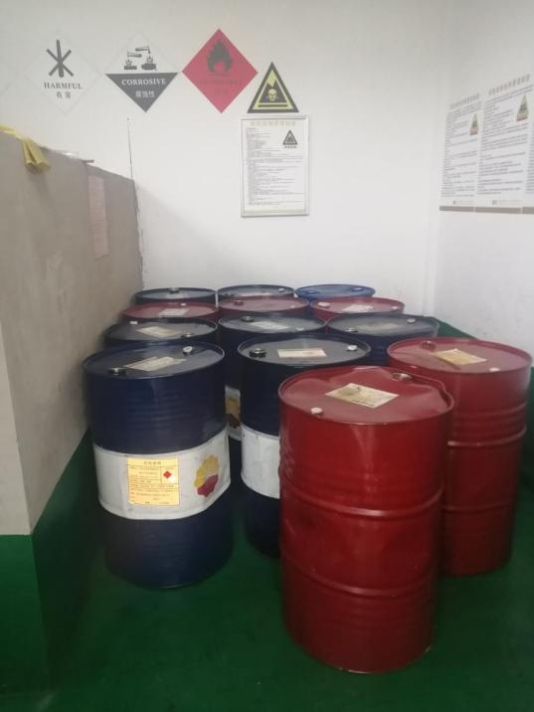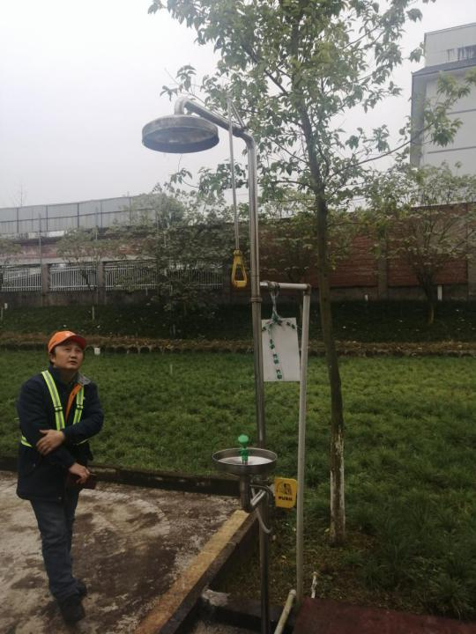 危废库建立完善达到要求，做到了防水防渗漏，防流失，标识清楚，危废库外设置应急清洗装置，配备消防沙消防灭火器，符合要求。  查危废台账： 废矿物油累计数量1635kg，检验废液累计数量262.7kg，未达到处置临界点。  生产过程中的普通固废如：酒糟、酵母、玻渣、废纸箱/纸板、废塑料/桶、商标浆、生活垃圾、污泥等分别出售和交付给相关公司或部门回收利用和处理。  查：严控废物收集及处理信息（查2020年度累计报表）  物资名称 处理处置量 承销商或处置单位 处理处置收益/费用（万元）  酒糟（湿糟） 522.64吨 成都翔润废旧金属回收有限公司 146.73  酵母 122.73吨 保定润祥生物科技有限公司 99.12  玻渣 1241.5吨 四川什邡蓝海玻璃制品有限公司 80.70  废纸箱/纸板 46.26吨 成都翔润废旧金属回收有限公司 6.98  废塑料/桶 9.14 吨 四川新源达废旧物资回收有限公司 2.11  生活垃圾 、污泥 按实际数量处理 武胜县市环境卫生管理处 -20.95  负责人介绍生活废水和生产废水由公司污水处理站统一处理达标后再交城市污水处理厂处理。  .........  2）资源、能源消耗管控：  负责人讲，公司资源、能源节约有相关规定措施，如：加强宣传、主管检查督导。现场有水、电等使用的场所，均有节约资源、能源的宣导标语。未发现资源、能源过度消耗或浪费的情形。公司制定了节约资源、能源目标，除日常监督落实外，每月由财务部集中统计跟进。统计内容包括：水，电消耗费用，纸张、灭火器材等费用。记录显示：基本达成目标。  3）火灾预防：  公司统一配置了消防栓，公司制定火灾应急预案，组织相关人员进行火灾消防培训及应急演习；  ◆查见组织的职业健康安全运行控制状况：  1）火灾、易燃易爆的控制  a） 消防设备的配置；b）消防小组的成立；c）应急准备预案的制定；d）岗前培训；e)消防演习。  2）对相关方施加影响  组织对进入场所内的供方送货员、访客视情况由安保人员或受访人提醒、看安全教育片或签定安全协议等方式，告知相关遵守相应的运行准则，以防止外来人员受到人身伤害或职业健康安危害。 | 符合
应急准备和响应 | ES8.2 | 查见：《应急准备与响应控制程序》、《应急救援预案》。《应急救援预案》中含有《火灾事故应急预案》、《氨泄漏应急预案》、《二氧化碳泄漏事故应急预案》等专项应急预案。《应急救援预案》于2018年7月10日实施，预案上报武胜县应急管理局备案，备案编号：511622-2019-004。  应急计划演练内容：2020年4月；消防应急演练；5月：氨泄漏应急演练等  抽查2020年4月26日消防应急演练记录，演练目的：提高员工的火灾防范意识，普及火灾常识，掌握火灾扑救能力，火场逃生能力，应急救援能力。演练地点：公司瓶场C区。行政部组织应急演练人员进行了应急演练培训和火灾应急处置方案实战演练，整个演练共分为火灾现场、报警、接警、疏散急救、和应急处置过程，整个演练历时40分钟（15:00份-15:40），总指挥：郑克寿 。涉及人员17人。提供了演练照片及消防应急演练总结的通知。  消防应急演练总结：1）演练效果：演练程序正规，秩序井然，效果良好。演练从15:00分开始，15:40分结束。整个演练从报警、接警、查警、出动、灭火战斗展开，应急疏散，施工人员疏散集合，善后工作到讲评，层次分明有序。义务消防员技能动作规范迅速；灭火指挥程序清楚；各环节的请示报告、下达命令、语言表达简短准确。接警后各部门能及时分派任务，各部门之间协同密切，采取相应的行动，员工也充分发挥了团结互助的团队精神。  2）存在不足：（1）员工并没有完全掌握更为精确详细的电话报警，还需改进。（2）部分员工对消防灭火器的使用及火灾扑救方式上存在不足。（3）部分员工没有从思想上引起高度重视，不严肃。  消防应急演练结论：通过本次应急演练，让参与演练的员工都在一定程度上对火灾事故应急疏散、正确逃生和正确使用灭火器材的技能有了进一步的实际体验，基本完成了本次消防演练，也达到了预期的目的。  抽查2020年5月21日氨泄漏应急演练记录，演练目的：为了贯彻实施《安全生产法》、《危险化学品管理条例》，保证公司财产及全体员工生命财产安全，防止突发性事故发生，并能在事故发生后迅速有效控制处理，为公司安全生产事故应急救援提供实践经验。演练地点：制冷间现场，参加演练人员共22人。  本次应急预案演练，从氨泄漏发生报警到喷淋装置稀释空气中的氨气同时打开排风扇、紧急停车、高压配电室对制冷岗位拉闸断电、成功堵漏，共历时90分钟，及时、有效地控制了氨泄漏的扩大、保障了人身安全，避免了财产损失和环境污染。基本做到了分工明确，职责到人，在氨泄漏发生的第一时刻，能够保证疏散抢救不慌乱，后勤保障准确到位，应急装备的佩戴到位，抢险堵漏及时、安全。  同时透过演练也发现应急过程中还存在的一些不足：  (一)演练内容不全面，没有触及到的地方很多，如物资供应组没有派上用场。  (二)劳动防护用品准备数量偏少。  （三）个别人员在演练中处置不太熟练。  整改措施：  (一)各部门强化安全生产知识培训，增强员工的安全意识。  (二)各部门增加员工练习频次，使员工在实践中积累应急知识和能力。  (三)公司将适当增加劳动防护用品的储备，保障劳动防护设施到位。  氨泄漏应急演练结论：通过此次演练，为应急人员提供一次实战模拟训练，使应急人员熟悉必须的应急操作，进一步增强了员工安全防范和应急逃生自救的能力，为今后的事故应急行动提供了宝贵的经验。通过演练也发现了应急预案中的问题，并进行了改进。  查，消防设施的管理，消防设施管理外包四川金盾智能系统工程有限公司南充分公司负责，查现场管理记录：按要求每月检查一次，维护保养符合规定要求。
监视、测量、分析与评估 | ES9.1 | ----在管理手册和《环境监测、测量和合规性评价控制程序》及公司相应管理制度中，明确规定环境、职业健康安全运行检查的责任部门，检查频次等。  ◆ 查《运行控制检查记录》，由环境安全部门组织人员每月对公司的固体废弃物、消防检查、噪声检查、法律法规、职业健康安全控制等进行检查，提供有今年1月-11月检查记录，检查结果：符合规定要求。  检查人：谭昌文等。  ◆ 职工健康体检报告  参加体检人员：曾云峰、唐刚毅、王俊翔、关先锋等64人。  提供华润雪花啤酒（四川）广安有限责任公司2020年职业健康检查总结报告，体检时间：2020年9月22日，报告时间：2020年11月5日，体检机构：广安福源医院。危害因素：噪声、氨、烟尘、粉尘、振动、酸雾等；本次实际检查在岗64人，实际检查人数64人，体检率100％。本次体检职业禁忌症需要调离相应岗位作业者2人，为包装岗位李文祥，杨明亮。11月5日复查杨明亮职业禁忌症消失。对李文祥做调离决定，目前正在调离安排中，下次审核关注。  查污染物排放检验检测报告，检测项目：噪声、废气检测报告。报告日期2019年9月17日。检测类别：委托检测，检测单位：四川新绿洲环境检测技术有限公司。检测结论：符合。  查职业危害定期检测报告书 2020年11月23日。  检测单位：四川泰安生科技咨询有限公司。检测项目：职业病防护、职业病接触、化学有害物质检测结果等。检测结论：符合。（见附件）  提供有广安市防雷装置定期监测报告.检测时间：2020年4月29日。检测单位：广安市防雷检测中心。检查结论：符合。见附件。 | 符合
符合性评估 | ES9.1.2 | 编制有《环境监测、测量和合规性评价控制程序》  提供《合规性评价记录》及《合规性评价报告》2020年6月25日，组长：郑克寿，成员：邓燕、谭昌文成立的评价小组，在对公司办公区域办公环境进行全面检查的基础上，对照环境法规的要求，公司办公区域的环境管理状况进行评价。评价内容主要为：废水排放、节约用水、生活垃圾及固废排放、能源资源的消耗等，紧急情况和事件控制，其评价结果，均符合有关的环境法规要求。  在进行环境评价的同时，对职业健康安全方面进行了评价，评价结果没有发生安全事故，遵守职业健康安全相关的法律法规。  评价结果：公司能够按照有关法律法规、公司文件进行控制、检查，能够遵守国家、地方的法律法规，合规性评价符合要求。  公司希望产品承销商、客户或消费者按规定要求处理产品所造成的任何环境影响等，让社会满意，提升公司的整体形象。经查合规性评价基本符合要求。 | 符合
不符合和纠正措施  持续改进 | E10.2;10.3；S10.1;10.2 | 公司制定系列程序文件《管理评审控制程序》、《不符合、纠正措施和预防措施控制程序》及《内部审核控制程序》等，对持续改进的过程予以规定，以实现环境和职业健康安全管理体系及产品符合性的持续改进。持续改进的过程包含持续改进的提出、立项、不合格原因的分析、纠正措施的确定、跟踪和评价及负责部门和人员职责等。  公司通过方针、目标的达成分析、内部审核结果、数据资料统计分析、纠正和预防措施和管理评审等方式，以推动环境和职业健康安全管理体系的持续改进。  公司主要按策划的管理手册、程序文件等实施运行，主要采用内审、管理评审、数据分析、纠正和预防措施、方针和目标等来实现对环境和职业健康安全管理体系的改进，另外主要通过日常工作中发现的问题及时予以调整解决来实现。 | 符合
EMS/OHSMS运行控制相关财务支出证据 |  | 提供有2020年1-11月份环境、职业健康安全管理体系运行资金计划审批及财务投入清单：支出项目有环保设备的运行、固废生活垃圾处置、安全教育培训和演练等共计约84万元。 | 符合

说明：不符合标注N0

管理体系审核记录表
过程与活动、  抽样计划 | 涉及  条款 | 受审核部门：运营部 ， 主管领导：李原 ， 陪同人员：邓燕 | 判定
 |  | 审核员：余家龙， 审核时间：2020.12.17
 |  | 审核条款：
组织的角色、职责和权限 | E5.3； | 查，运营部的岗位职责和权限如下：  1）负责销售活动策划，对顾客与产品有关要求的评审；  2）负责公司销售合同的评审，对公司合同评审质量负责；  3）负责产品销售及售前、售后与顾客沟通联络；  4）负责环保产品市场信息收集、整理、分析；回访和顾客满意度调查；  5）编制采购文件，负责生产所需物资的采购和外协工作；  6）负责供应商的选择、评审及管理，建立供应商档案；  7）负责供货合同的评审、签订供货合同，并对合同执行情况进行监督；  8）供方评价结果的整理与合格供方名录的编制；  9）负责本部门的环境因素识别，完成本部门目标、指标和环境管理方案的实施；  10)负责对本部门的危险源进行辨识、风险评价和控制措施的确定，提出职业健康安全管理方案并实施。  ……  运营部负责人对部门职责清楚。 | 符合
目标及其实现的策划 | E6.2 | 查运营部目标：完成情况统计（2020年1月-11月）  1）火灾、触电事故为零； 实测：零  2）相关方环境、安全管理执行率100%； 实测：100%  查：2020年1月-2020年11月运营部目标完成情况：均能达到要求。  查，公司编制了环境目标管理实施方案：制定、执行程序或作业文件；加强监测和测量；培训与教育；应急响应。 | 符合
环境因素 | E6.1.2 | 查，依据《环境因素识别、评价/危险源辨识、风险评价和风险控制的策划程序》，根据不同的时态、状态识别了环境因素，通过对其发生的可能性、危害性等进行评价，运营部确定的重要环境因素有：1）潜在火灾；2）固废的排放。  现场查看，部门的主要工作为销售和原材料采购；管理过程中有办公固废、辅料、包装袋、包装箱等固废，部门的环境因素识别和重要环境因素基本到位。 | 符合
运行策划和控制 | E8.1 | 查，运营部实施以下环境管理制度：《固体废弃物管理规定》《消防管理制度》、《火灾事故应急救援预案》、《运行管理制度》等。  查重要环境因素：  1）潜在火灾；2）固废排放；  据称：对火灾应急设施、安防设施运行情况等进行了检查维护。  查运营部办公区域环境实施情况；  现场查看：现场未发现大功率电器使用。  现场查看：现场电线有穿管保护，固定布局、现场有禁止吸烟的提醒，办公设备均有接地保护。  查见办公区有一般固废分装桶，现场有处理的记录。  查供方管理：查危化品和劳保用品供方及采购管理，查供方名录：危化品供货商：大连华润哈布拉清洗剂有限公司、福州浩普维信生物科技有限公司、成都新川科学器材有限公司；劳保供应商：深圳市润薇服饰有限公司。查供方评价资料：提供有供方营业执照，生产许可证等资质，符合评价要求。采购信息以年度合同和计划单形式明确（危化品的采购先报当地派出所进行备案，提供有近期化学物品采购报备登记薄），明确了资质要求、MSDS表、进货验证项目等。查碱液、呼吸器、安全帽等验收符合要求。 | 符合
应急准备和响应 | E8.2 | 查见：《应急准备和响应控制程序》、《消防火灾应急疏散预案》  查见：消防演练实况记录：运营部相关人员参加了2020年4月26日由行政部组织的消防应急演练。  查，现场对应，部门员工对安全逃生意识有明显的改善和较大提高。使员工掌握了安全逃生的方式和路径。  消防器材完善、良好。 | 符合
说明：不符合标注N

管理体系审核记录表
过程与活动、  抽样计划 | 涉及  条款 | 受审核部门：运营部 ， 主管领导：李原 ， 陪同人员：邓燕 | 判定
 |  | 审核员：余家龙， 审核时间：2020.12.17
 |  | 审核条款：
组织的角色、职责和权限 | S5.3； | 查，运营部的岗位职责和权限如下：  1）负责销售活动策划，对顾客与产品有关要求的评审；  2） 负责公司销售合同的评审，对公司合同评审质量负责；  3）负责产品销售及售前、售后与顾客沟通联络；  4）负责环保产品市场信息收集、整理、分析；回访和顾客满意度调查；  5）编制采购文件，负责生产所需物资的采购和外协工作；  6）负责供应商的选择、评审及管理，建立供应商档案；  7）负责供货合同的评审、签订供货合同，并对合同执行情况进行监督；  8）供方评价结果的整理与合格供方名录的编制；  9）负责本部门的环境因素识别，完成本部门目标、指标和环境管理方案的实施；  10)负责对本部门的危险源进行辨识、风险评价和控制措施的确定，提出职业健康安全管理方案并实施。  ……  运营部负责人对部门职责清楚。 | 符合
目标及其实现的策划 | S6.2 | 查运营部目标：完成情况统计（2020年1月-11月）  1）火灾、触电事故为零； 实测：零  2）相关方环境、安全管理执行率100%； 实测：100%  3）交通事故发生数为零； 实测：零  查：2020年1月-2020年11月运营部目标完成情况：均能达到要求。  查，公司编制了安全目标管理实施方案：制定、执行程序或作业文件；加强监测和测量；培训与教育；应急响应。 | 符合
危险源识别、评价与控制措施 | S6.1.2 | 查，运营部经过辨识与评审形成了《危险源识别与风险评价控制程序》，包括办公设备线路损坏漏电引发触电伤人、吸烟引然纸张引发火灾；业务外出发生的交通事故、啤酒装运过程中高处坠落和爆瓶伤人等危险源。  采用的是经验判断法、过程分析法识别。  运营部采用打分法确定重大风险是：1）火灾；2）触电； 3）意外伤害（高坠、爆瓶等伤害）。  危险源辨识基本充分、风险等级评价基本合理。  查，风险控制措施有：  相关方告知、定期检查线路；设立消防逃生通道、消防设备配备定期检查；配备安全带，安全帽、手套等个人防护用品，参与消防应急预案的制订及演练等。  危险源识别基本充分，控制措施需要完善。 | 符合
运行策划和控制 | S8.1 | 查，运营部实施以下安全管理制度：《消防管理制度》、《安全检查制度》、《火灾事故应急救援预案》、《运行管理制度》等。  查不可接受风险源：  - 办公设备线路损坏漏电引发触电伤人、吸烟引然纸张引发火灾；2）业务外出发生的交通事故；3）啤酒装运过程中高处坠落和爆瓶伤人等。  查看，公司制订的相应的安全管理制度及管理方案，对不可接受风险源进行管控。  据称：对火灾应急设施、安防设施运行情况等进行了检查维护。  查运营部办公区域安全实施情况；  现场查看：现场未发现大功率电器使用。  现场查看：现场电线有穿管保护，固定布局、现场有禁止吸烟的提醒，办公设备均有接地保护。  查见办公区有一般固废分装桶，现场有处理的记录。  查供方管理：查危化品和劳保用品供方及采购管理，查供方名录：危化品供货商：大连华润哈布拉清洗剂有限公司、福州浩普维信生物科技有限公司、成都新川科学器材有限公司；劳保供应商：深圳市润薇服饰有限公司。查供方评价资料：提供有供方营业执照，生产许可证等资质，符合评价要求。采购信息以年度合同和计划单形式明确，明确了资质要求、MSDS表、进货验证项目等。查碱液、呼吸器、安全帽等验收符合要求。 | 符合
应急准备和响应 | S8.2 | 查见：《应急准备和响应控制程序》、《消防火灾应急疏散预案》  查见：消防演练实况记录：运营部相关人员参加了2020年4月26日由行政部组织的消防应急演练。  查，现场对应，部门员工对安全逃生意识有明显的改善和较大提高。使员工掌握了安全逃生的方式和路径。  消防器材完善、良好。 | 符合
说明：不符合标注N

管理体系审核记录表
过程与活动、  抽样计划 | 涉及  条款 | 受审核部门：酿造部，主管领导：杨斌， 陪同人员：邓燕 | 判定
 |  | 审核员：杨珍全、审核时间：2020.12.17
 |  | 审核条款：
组织的角色、职责和权限 | ES5.3 | 查，酿造部的岗位职责和权限如下：  1）参与制定公司发展战略与年度经营计划；  2）组织临时用电线路的监督管理；  3）负责公司产品生产安全管理；  4）领导建立和完善管理制度，组织实施并监督、检查生产体系的运行；  5）组织落实、监督调控生产过程各项工艺、质量、安全、成本指标等；  6）领导、管理基础设施维护，保证生产现场能够正常生产，设备处于良好状态；  7）负责生产区域内消防设施的定期检查并保证在有效期内使用；  8）综合平衡年度生产任务，制定下达月度生产计划，做到安全生产。  9）负责本部门环境因素、危险源的识别评价和控制措施的实施；  10）参与公司组织的应急演习、合规性评价、三标内审和三标管理评审  ……  酿造部负责人对部门职责清楚。 | 符合
目标及其实现的策划 | ES6.2 | 查酿造部的环境和职业健康安全目标为：考核情况（2020年1月-11月）  - 生产噪声排放同比每年下降； 下降1%  - 公司环境、职业健康安全管理执行率100%； 100%  - 固休废弃物（生产废弃物）合理处置率达到100%； 100%  - 每季度轻伤事故≤3起； 0  - 中暑事故发生数为0； 0  - 职业病发生为0； 0  - 火灾、触电事故为0； 0  - 死亡、重伤事故为0； 0  查：2020年1月-2020年11月酿造部目标完成情况：均达到要求。  查，公司编制了环境目标管理实施方案：制定、执行程序或作业文件；加强监测和测量；培训与教育；应急响应。 | 符合
环境因素 | E6.1.2 | 查，依据《环境因素、危险因素的识别与评价》，根据不同的时态、状态识别了环境因素，通过对其发生的可能性、危害性等进行评价，酿造部确定的重要环境因素有：1）潜在火灾；2）噪声的排放；3）废水的排放；4）固废的排放；5）粉尘的排放；6）能源消耗（水、电、蒸汽）；7）氨气泄漏。  现场查看，酿造部的主要工作为啤酒的生产。生产作业过程中有麦糟、酵母泥、酒花糟、麸皮等固废；噪声主要为包装线、制冷机、压缩机等设备运行时产生；废水主要为瓶体清洗废水、设备清洗水、杀菌废水、以及生活污水，采取排到污水处理站处理后再交城市污水处理厂处理排放；粉尘主要为麦芽投料、麦芽粉碎、添加硅藻泥等工序产生粉尘废气，经过高压脉冲除尘器处理后经烟囱排放。以及耗水、耗电、耗蒸汽等能源消耗，制冷用氨气泄露等。部门的环境因素识别和重要环境因素基本到位。 | 符合
危险源识别、评价与控制措施 | S6.1.2 | 查，酿造部经过辨识与评审形成了《危险源辨识与风险评价表》，包括电气使用不当造成火灾或触电；员工操作不当造成机械伤害；生产过程因接触噪声、废气等造成职业危害；高温条件下作业造成烫伤等危险源。  采用的是经验判断法、过程分析法识别。  打分法确定不可接受风险：1）火灾；2）爆炸（氨气、压力容器等）；3）触电；4）意外伤害（高坠、烫伤、冻伤、酸碱腐蚀、爆瓶等伤害）；5）中毒；6）噪声；7）职业病（噪声、粉尘等）。  危险源包括制冷用氨气泄露导致中毒、氨气爆炸、灌装车间的噪声、灌装车间、糖化车间中暑、高温烫伤（热水、设备表面、蒸汽）、制冷间冻伤、CIP酸碱腐蚀、罐区的高空落物和高空坠落、酒瓶灌装后爆瓶等危险源，危险源辨识基本充分、风险等级评价基本合理。  查，风险控制措施有：  安全知识、消防知识宣传、教育及培训；  特种作业人员如电工作业人员须持证上岗；  重点和关键岗位须制定安全操作规程；  张贴安全、防护标志、消防疏散图；  配置消暑药品等；定期安全检查等。  危险源识别基本充分，控制措施需要完善。 | 符合
运行策划和控制 | ES8.1 | 在酿造部查看，雪花啤酒的生产正常进行（瓶装），其认证范围处于正常经营情况。  在酿造部现场查看，酿造部重要环境因素有：1）潜在火灾；2）噪声的排放；3）废水的排放；4）固废的排放；5）粉尘的排放；6）能源消耗（水、电、蒸汽）；7）氨气泄漏。。  酿造部根据部门的重要环境因素，策划的环境管理制度有：《应急准备和响应控制程序》、《废弃物管理制度》、《消防安全管理制度》、《火灾应急预案》等。  现场查看，重要环境因素控制。  1、固废排放管理：  公司编制了《废弃物管理制度》，规定了办公和生产过程固废处理的管理要求。  查，办公环节的主要固废为：废纸、废办公用品、以及生活垃圾等。现采取集中收集，交由环卫处理。在办公公共区域内垃圾桶标识明确。  生产过程的固废有：麦糟、酵母泥、酒花糟、麸皮、废包装等固废。  现场查看：报废玻璃瓶：作为可利用废物暂存在废瓶堆放区， 定期外售废旧物资收购站回收利用，空罐堆放区位于厂区东侧；废包装材料：交由废品收购站回收再利用， 废包装材料堆放区位于厂区西侧：设备维护产生的废机油：化验分析产生的废有机溶剂与有机溶剂废，生产过程的染料、涂料 ，规范堆放于危废暂存问内， 并与有资质的单位签订了处置协议。  生产过程固废：  (1）生糟、酵母泥＋凝固物、 酒花糟＋凝固物、麦芽预处理敖皮均外售处理。  (2）废硅藻土交由有资质单位处置。  公司对固体废物处置采用综合利用，充分回收， 最大限度地合理使用资源，尽可能减少固体废物的最终产生量  查，固废处理：有处理记录，具体见行政部记录  2、火灾预防：  查看，公司编制了火灾预防管理规定、应急管理规定。  查看，共用区域、办公室设置了消防栓、灭火器、应急报警器等，设施状态良好。  现场查看,消防设施配置完整，完好。  公司定期参加组织的消防培训和演练，酿造部主要岗位均参与。  3、废水排放：  查看，生产过程中用水主要是空罐清洗水；灌装线杀菌水；工艺设备清洗水；设备冷却水补充水等。此部分废水经厂区污水管道收集后进入厂区污水处理站处理。在污水处理站，设备运行正常，在线监测数值达到排放标准，查看现场记录，COD量146.2，氨氮81.4，总磷2.039，检验人：刘林。提供有处理记录《污水处理运行记录表》、《污水处理加泥记录》、《污水处理液碱添加交接记录》等。  4、废气、噪声排放：  查，噪声主要为设备产生，主要为制冷机、压缩机和灌装设备等设备运行产生，厂界外噪声可控，通过配置低噪、 减震设备， 设备合理布局， 安装于封闭车间内。废气主要为燃气锅炉燃烧产生烟尘；麦芽投料进仓废气经过高压脉冲除尘器处理后由经排气筒排放；麦芽粉碎粉尘经l套高压脉冲除尘器处理后由排气筒排放，现场查看，设备运行正常，气味小。  5、能源消耗管理（水、电、蒸汽等）：  负责人介绍，公司资源、能源节约有相关规定措施，如：加强宣传、主管检查督导。现场有水、电等使用的场所，均有节约资源、能源的宣导标语。未发现资源、能源过度消耗或浪费的情形。公司制定了节约资源、能源目标，除日常监督落实外，每月由财务部集中统计跟进。统计内容包括：水，电消耗费用，纸张、灭火器材等费用。记录显示：基本达成目标。提供了水、电、气使用月报表，  抽查11月份水：6272吨 电：129280千瓦/时 蒸汽：388（T），天然气：32600（m³） 污水排放：73823 吨  6、氨气、天然气泄漏管理  查，主要为在制冷站和锅炉房因设备故障造成泄漏的可能，在每个位置都安装有氨气报警器、可燃气体检测报警器等，查看检测设备均进行了检定或校准，有效，抽校准证书：1、二氧化碳报警器，证书编号：NCQHSR20201101666,结论：合格，校准日期：2020.11.15；2、可燃气体探测器，证书编号：NCQHSR20201101667，校准结论：合格，校准日期2020.11.15；3、氨气气体检测仪，证书编号：NCQHSR20201101647，结论：合格，校准日期：2020.11.15。公司定期对制冷机、锅炉设备等设备运行维保，控制设备质量，在制冷站入库配置有除静电装置，进入前去除静电，同时将手机交出放在站外保管，不允许带入手机。在制冷站配置有呼吸器、防毒面罩的应急准备设施。  查近期排放检测，2020年9月29日废气检测报告（编号：佳怡德检（202009）第0088号），检测了颗粒物，二氧化硫，氮氧化物等，符合排放的要求。报告出具单位：四川佳怡德环境科技有限公司。2020年10月22日废水检测报告（编号：佳怡德检（202010）第0078号），检测了ph，悬浮物，COD,BOD等，符合排放的要求。报告出具单位：四川佳怡德环境科技有限公司。  对于相关方环境影响，公司的主要环境管理相关方有：业主、外来人员，对其进行培训告知。  酿造部环境控制措施基本与管理要求基本一致，基本符合管理要求。  现场查看，酿造部的不可接受风险为：1）火灾；2）爆炸（氨气、天然气、压力容器等）；3）触电；4）意外伤害（高坠、烫伤、冻伤、酸碱腐蚀、爆瓶等伤害）；5）中毒；6）噪声；7）职业病（噪声、粉尘等）。  酿造部制订了相关的危险源防护、管理措施，如《应急救援预案》、《设备操作规程》、《安全生产责任制》等：  1、触电风险管理：  现场查看，公司规定了安全供电的管理要求，所有电气设备定期进行维护，公司定期对线路、操作柄等进行安全检查，发现问题及时进行处理。同时公司对维修、调试过程的用电安全管理进行了培训。现场能提供三级安全培训记录，电工都是持证上岗。  查看，公司配置有高低压配电室，房门配置有锁具，专人才能进入，门口和通风口都有防护设施，能控制小动物进入，现场每天有巡查记录。  查看，变压器为干式变压器，前期请电力公司做了预试，未出报告，后续审核跟踪  查安全工具配置，提供有绝缘靴、绝缘手套、验电笔等工具，查看工具能提供中国测试技术研究院安全工具合格证，检验日期：2020.8.27，有效期：6个月。符合要求。  现场查看，生产场地的电器设备、电缆、配电设施完好，设置规范，无不符合情况。  现场查看，各环节都有防雷设施，均按要求进行了检测，有效，提供有防雷装置定期监测报告.编号：广雷定检｛2020｝0176，检测时间：2020年4月29日。检测单位：广安市防雷检测中心。检查结论：符合。  2、火灾伤害预防：  现场了解：公司制订了火灾预防管理规定、应急管理规定。在车间、及办公场所均设置了消防栓、灭火器、应急疏散指示灯等。  查，酿造部员工定期参加行政部的消防、应急、逃生培训和演习。  现场查看，公司办公地点楼层，消防逃生通道畅通，办公室设置了烟雾感应器，现场打开消防栓，能供水，压力明显。  现场查看，火灾伤害预防管理基本符合要求。  3、爆炸预防：  现场了解：公司爆炸隐患为压力容器或管道的使用，以及氨气、天然气泄漏造成。主要为燃气锅炉、液氨管、储气罐等、公司对压力设备的应急管理做了预案和管理规定。  查特种设备的管理：提供有锅炉、压力管道、储气罐和叉车的定期检验报告，抽检验报告：锅炉有5台，检验单位：四川经准特种设备检验有限公司。抽锅炉外检检验报告，报告编号;SJT GW1 (2020)-00036,产品编码：锅12川P00015（18）,结论：符合要求，下次检验时间：2020年4月；抽锅炉内检检验报告，报告编号;SJT GN1(2020)-00016,产品编码：锅12川P00015（18）,结论：符合要求，下次检验时间：2020年3月。抽压力容器、压力管道定期检验报告，检验单位：四川经准特种设备检验有限公司，装置名称：制冷站管道系统：报告编号;SJT D1（2019）-0055,内部编号：MT2017-001,结论：符合要求，检验时间：2019年10月18日，下次定检日期：2022年10月；设备名称：压力罐，报告编号：SJT R1(2019)-0305,设备代码：21705116222018010009,结论：符合要求，检验日期：2019年10月17日，下次检验时间：2022年10月16日；叉车共有14台检验报告，抽报告编号：JWJ202017020,产品编码：厂内川X00108,结论：合格，下次检验时间：2021年7月21日。  在制冷站和锅炉房，在每个位置都安装有可燃气体报警装置和氨气检测报警装置，可以起到预防作用  查压力设备人员管理，提供有司炉工、锅炉水质分析员、一般压力容器操作工等，操作人员均培训取证上岗，能满足岗位管理要求。  查锅炉水质控制，提供的锅炉水质检验报告：报告编号：SJT S1(2020)-00014，检验时间为2020年4月7日检验结论：基本合格，下次检验日期：2020年10月，检验单位：四川经准特种设备检验有限公司。  查2020年10月工业锅炉水质的检验报告，组织未能提供其锅炉水质检验报告，不符合标准要求。  查，现场制定有应急预案，并定期进行了演练。  现场查看，爆炸预防管理基本符合要求。  4、意外伤害（高坠、烫伤、冻伤、酸碱腐蚀、爆瓶等伤害）：  现场了解：公司制订了人员防护管理规定、应急管理规定。  查，酿造部员工定期参加操作规程的培训,并进行了三级安全教育。抽三级教育记录  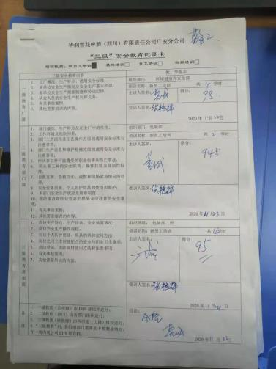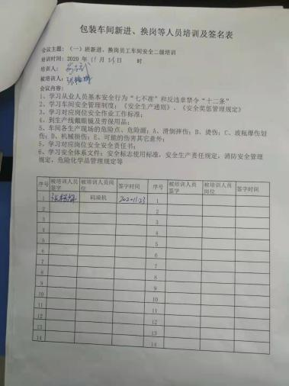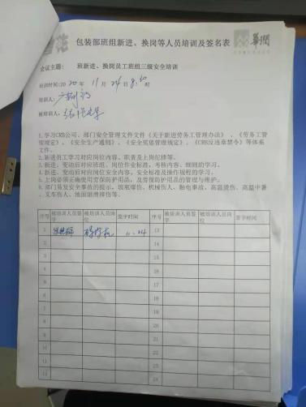  符合要求。  现场查看，在糖化车间，主要控制高温烫伤，因接触热水、设备表面、蒸汽造成烫伤，现场有警示标识，操作员工均穿戴有工作服、佩戴有手套，操作符合要求。  现场查看，在旋转设备前加有围栏，能起到伤害的防护。  现场查看，在制冷站，制冷设备均有防护保温装置，涉及低温操作的都有警示标识，操作工防护设施穿戴到位，能有效预防冻伤风险。  现场查看，在罐区，在储存罐上都有楼梯和扶手，在每个罐前都有警示标识，能有效起到高空落物和高空坠落风险。  现场查看，在灌装车间，碱液清洗、高温消毒和灌装线都是全自动化生产线，不需要人员接触，操作界面之间有隔离和防护门，以及有红外控制系统，有人员进入立即停机。只有几人巡视、控制操作台。能避免酸碱腐蚀、酒瓶爆瓶对人员伤害。  现场查看，配置了必备的应急药品，如创口贴、急救包等。  现场查看，在危化品使用处都有MSDS表，明确了应急处理措施，部份配有洗眼器等设备。  现场查看，设置有安全警示标识，进入车间人员都佩戴有安全帽。  现场查看，对维修管理有明确要求，办理相应作业证，配备安全员，安全警戒标识设置到位，设备配备合理，动工前做相应预案。  酿造部氨制冷环节改造现场：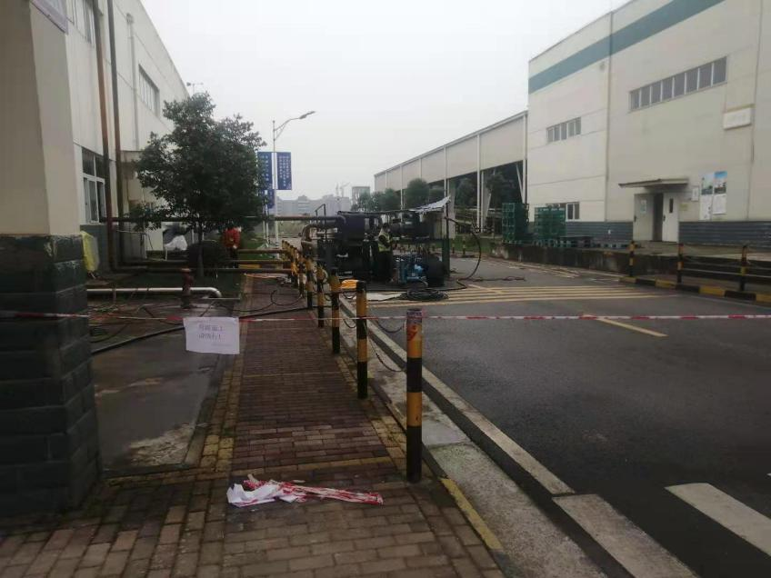  查危险作业，倒闸作业、临时电作业、动火、动土、登高、受限空间等，均拟定了管理制度和应急管理方案，操作流程：申请——审批——作业，现场查看暂无操作。  抽以往作业票，查登高和受限空间作业：  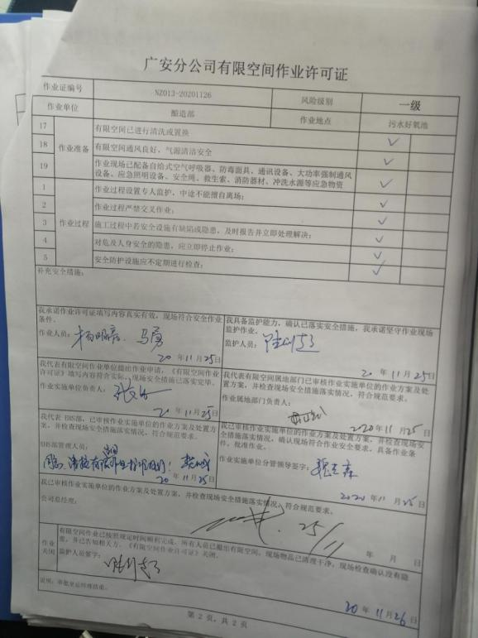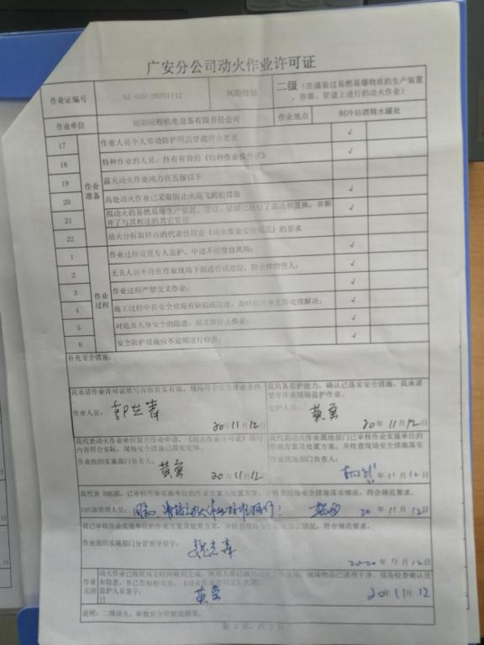  查看第二类、第三类易制毒化学品购买备案证明  抽盐酸购买备案证明：证书号：511622GB20000163，公文号：武胜县｛公禁易｝｛2020｝年200163号，销售单位：成都新川科学器材有限公司。有效日期：2020年11月27日至2020年12月26日。  查危化品（液氨、酸碱）运输的管理：进入公司前在门卫处进行登记（查看车辆运输证、危险品人员驾驶证，押运证等是否一致），并排专人进行安全、操作培训，按指定路线运输到灌装点，过程全程派人跟踪，在装卸处配置到位防护设备再进行灌装，现场无操作。  查危化品入库登记：  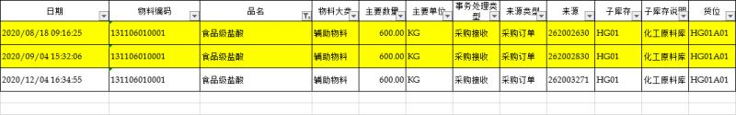  5、查现场职业病预防管理：  主要为生产过程对废气、噪声的防护。在酿造和灌装等环节都采取口罩、耳塞的方式进行防护废气和噪声，控制噪声、废气对身体的影响，现场查看，麦芽添加处员工佩戴有口罩，在灌装工序，员工都佩戴有耳塞等措施，避免操作中引起意外伤害。  查，防护用品发放，提供有《电子耳塞领取签字表》、《包装车间劳保用品发放签字表》等  6、公用工程的管理，  1）消（监）控制中心，在中心查看，主要对监控设施、火警报警控制器、消防联动控制器进行管理控制，对异常情况作出及时处理，现场填写有《消（监）控中心值班记录表》。公司自动消防报警系统在建设中，后续审核关注控制情况  2)消防泵房，现场查看，各种泵、阀处于完好，每日有巡检记录。 | N
应急准备和响应 | ES8.2 | 查见：《应急准备和响应程序》、《消防与疏散演习实施方案》、《氨泄漏事故综合应急预案》  酿造部人员在行政部组织下，参加了的“防汛和氨系统泄漏知识培训”。  查见：氨系统泄漏应急演练记录：酿造部相关人员参加了2020年5月21日氨系统泄漏应急演练。  查，现场对应，公司员工的安全逃生意识有明显的改善和较大提高。使员工掌握了安全逃生的方式和路径。同时使员工掌握了灭火器材的使用。消公司员工的防化服、空气呼吸器、防毒面具、水枪使用等得到加强，氨泄漏的应急处置排险和受伤人员救护要求达到要求。有明显的改善和较大提高。使员工掌握了安全逃生的方式和路径。同时使员工掌握了防化服、空气呼吸器、防毒面具、水枪使用的使用。  应急设施完善、良好。 | 符合
说明：不符合标注N

